Příloha č. 2 – Software

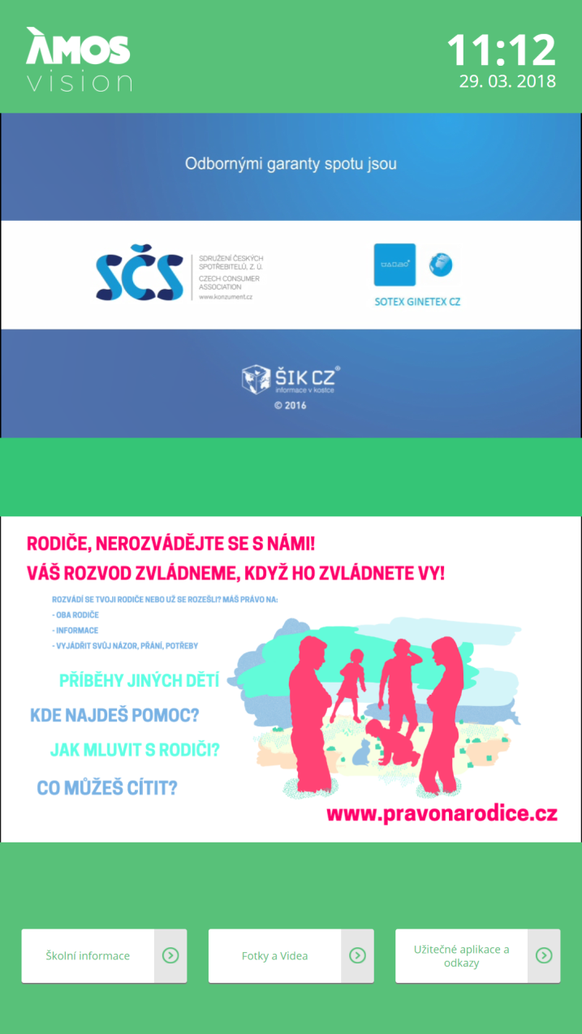
Vrchní smyčka spotů: Správa Ámos – videa osvěty, prevence, hlavolamů a dalších užitečných a zajímavých informací
Spodní smyčka obrázků a videí: Správa Ámos i škola – odkazy na užitečné informace od Ámos kombinované médii přidanými školou
Tři dotyková tlačítka:
Školní informace: Informace školy – jídelníček, rozvrh, školní řád, webové stránky, dokumenty a další.
Fotky a Videa: Plně pod správou školy – možnost přidání vlastních fotografií, videí, pdf souborů atd.
Užitečné aplikace a odkazy: Pod správou Ámos – užitečné aplikace a odkazy podporující např. prevenci, osvětu, soutěže, pracovní příležitosti do budoucna a jiné.

